Tarea 1
- Descargar la imagen ISO-LTSC de Windows 10 cliente de 64 bits desde el repositorio de Windows Evaluation Center:
https://www.microsoft.com/es-es/software-download/windows10
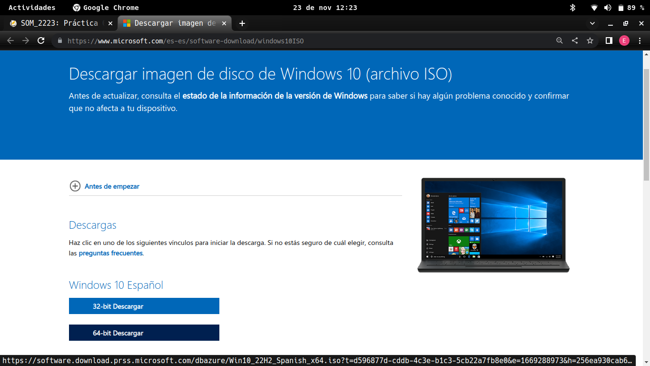
Descargamos la imagen iso de esta página diciendole que versión y que idioma que queremos.
- Crear una nueva máquina virtual con VirtualBox para Windows 10 con 2GB de RAM, un disco duro virtual de 50 GB en formato VDI y con tamaño reservado dinámicamente. El modo de red de la máquina virtual será NAT.
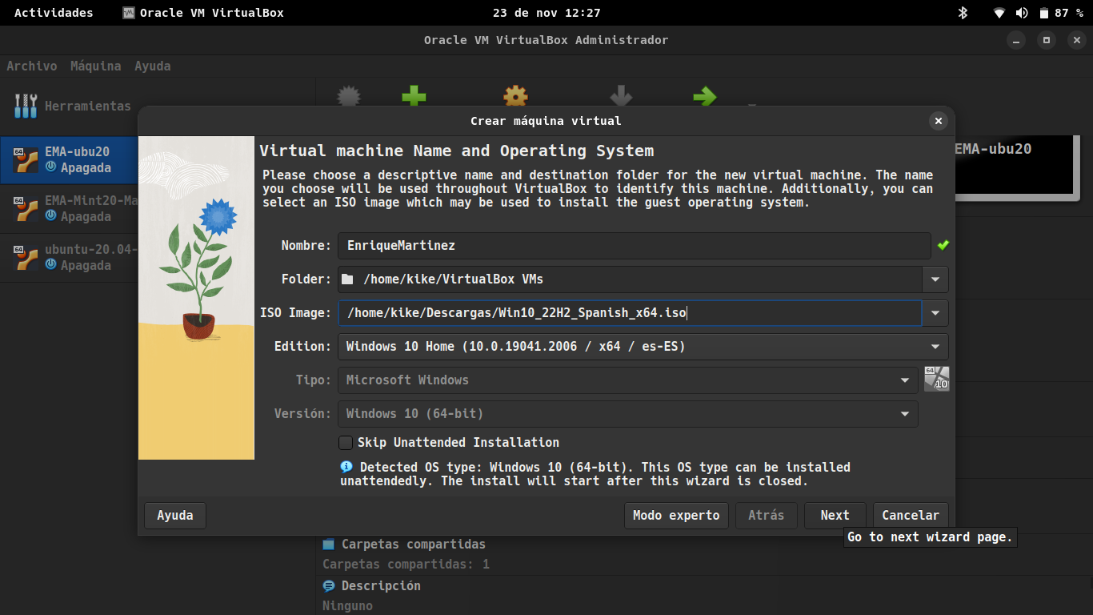
Insertamos la ISO previamente instalada.

Le damos 2 GB de RAM y le he puesto 2 nucleos del procesador.
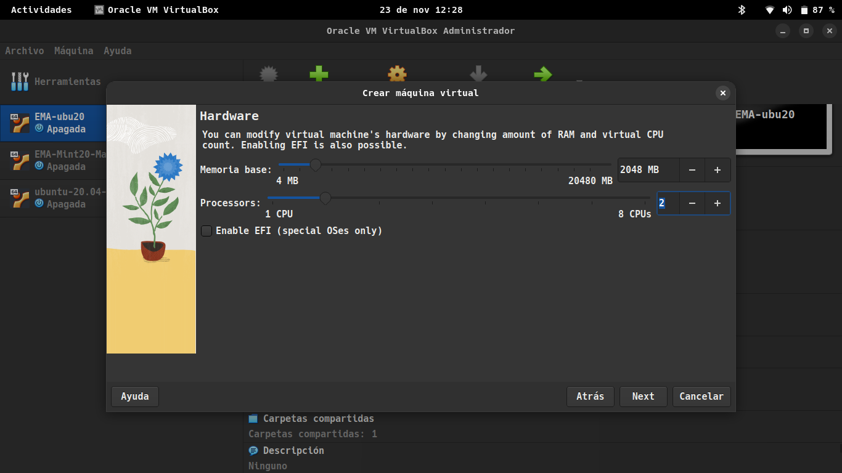

Le ponemos 50 GB de memoria virtual en formato VDI.
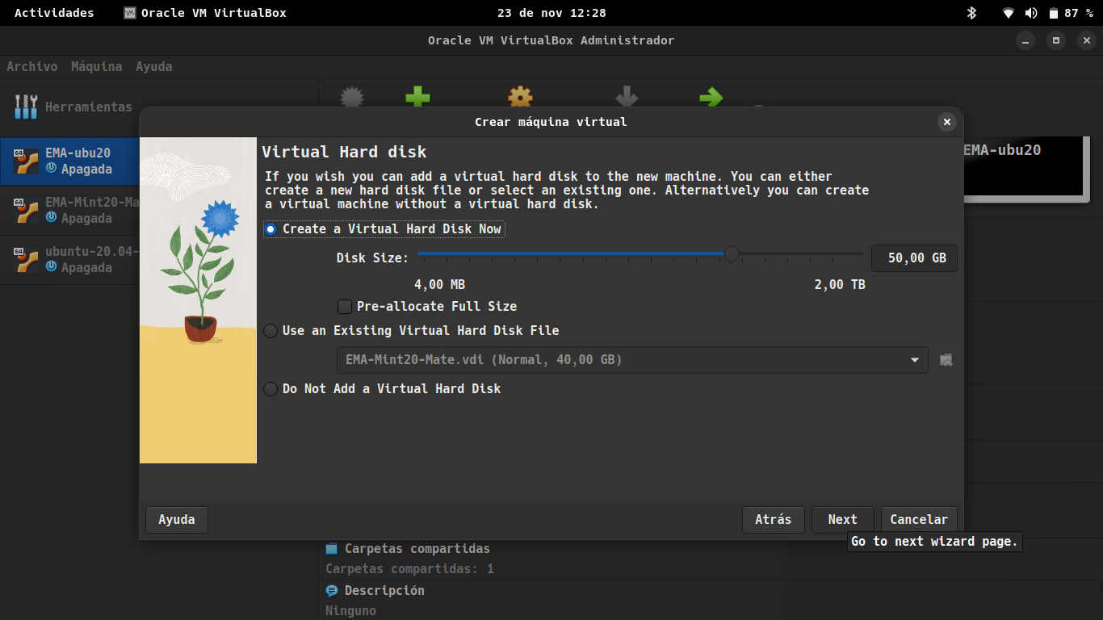

El modo de red de la máquina virtual le ponemos NAT.
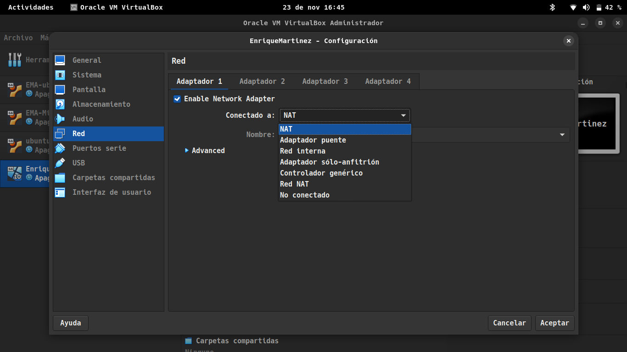
- Inicializar la máquina y realizar la instalación del sistema operativo siguiendo los pasos detallados en http://somebooks.es/instalar-windows-10-sobre-virtualbox-desde-cero/. El nombre de usuario creado durante la instalación será NombreApellido1 (por ejemplo VíctorJorge). Como contraseña podéis utilizar cualquiera que se considere una contraseña robusta.
Esta es la imagen de la instalación, así es como se empieza. Después vamos siguiendo los pasos que nos va indicando la asistente cortana diciendole el idioma, el teclado, el pin...
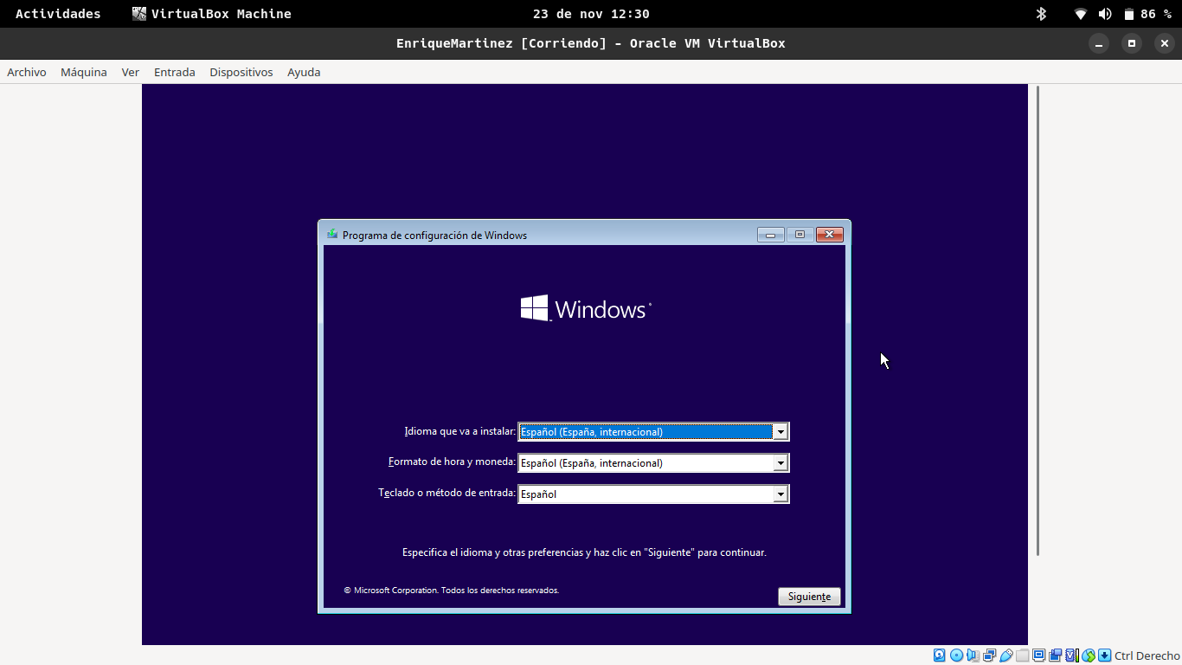

Tarea 2
- Una vez completada la instalación realizar la instalación de VirtualBox Guest Additions en Windows 10 siguiendo los pasos detallados en http://somebooks.es/instalar-virtualbox-guest-additions-sobre-ubuntu-o-windows/
Instalamos las Guest Additions.
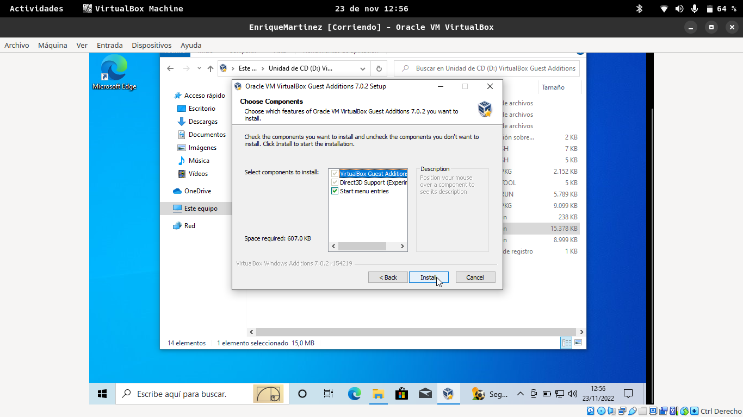
- Cuando finalice la instalación reiniciar el equipo y comprobar que las funcionalidades añadidas con VirtualBox Guest Additions siguiendo el siguiente tutorial:
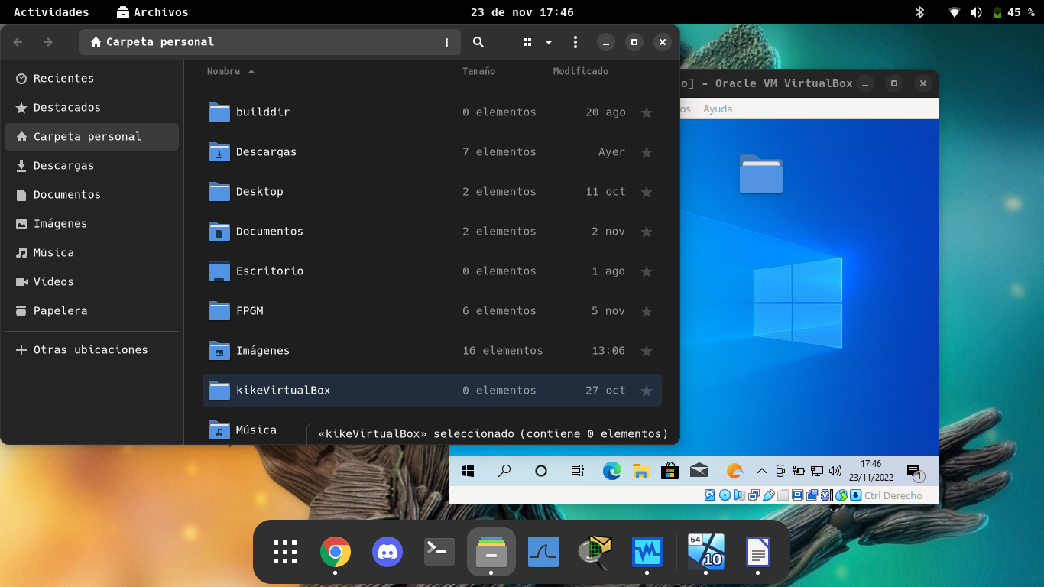
Le he pasado una carpeta de mi host a la máquina virtual windows10 y ha ido perfecto, solo le he tenido que poner compartir de manera bidireccional.
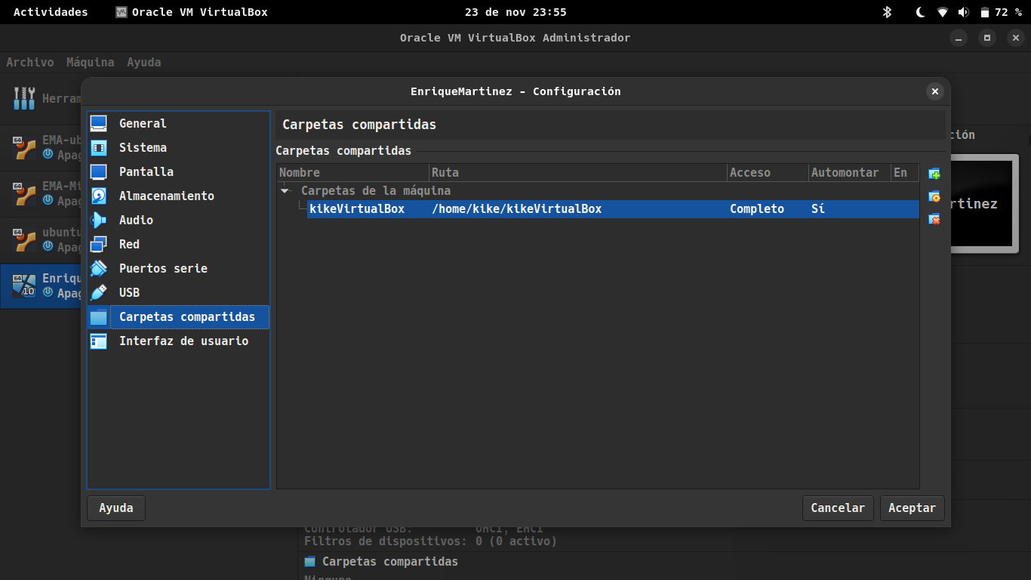
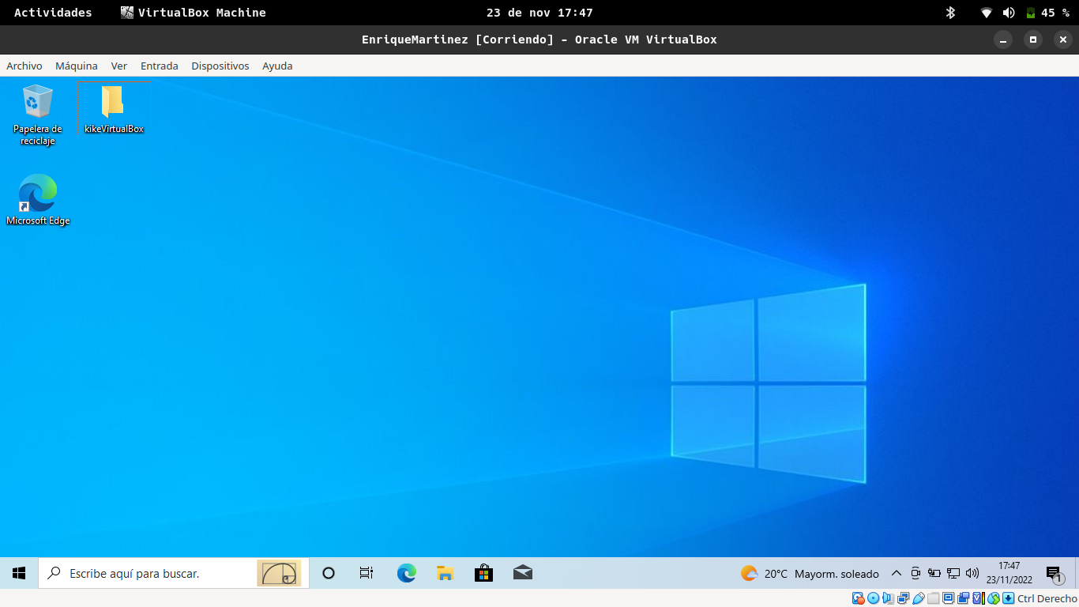
Y esta es la prueba que la carpeta de mi equipo host se pasó correctamente a la máquina virtual. Además que se ve la máquina con la pantalla completa, la funcionalidad del ratón y todo lo demás también funciona correctamente.
- He pegado texto de mi equipo host a mi máquina virtual windows10, le he hecho 3 capturas de pantalla por si se puede apreciar. He probado también a copiar y pegar páginas web y es lo mismo. En principio me van todas bien y actuan tal cual deberían funcionar.
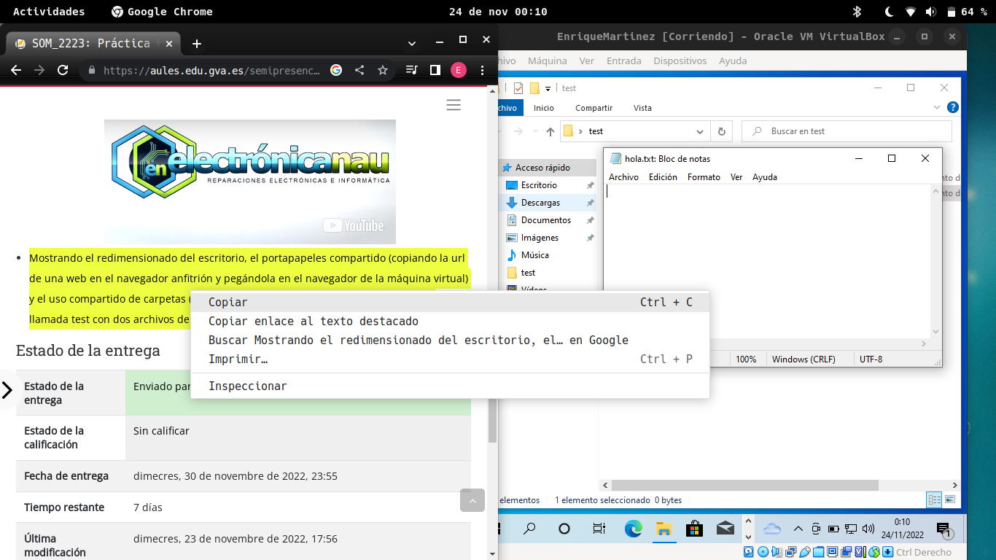
La primera captura muestra como copio el texto de la web aules del equipo host y lo pego en la carpeta que he creado (en la máquina virtual) llamada test y dentro del archivo llamado hola.txt.

En la segunado foto se ve como le doy a pegar dentro de la carpeta de la máquina virtual.
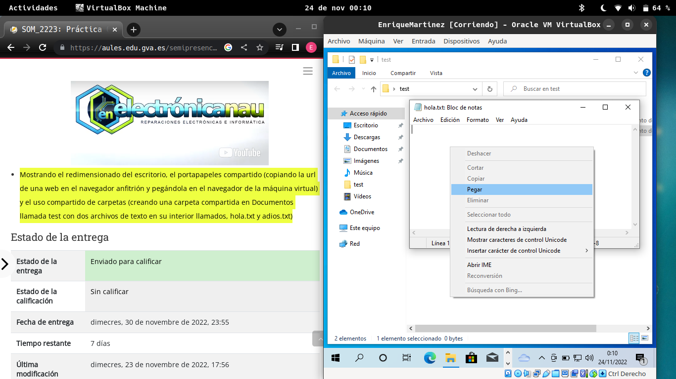
Y en la tercera foto se ve como aparece ya pegado el texto.
